Modul 5: Nachweis von solaren Flares durch Satellitentechnik

Sonne – Weltraumwetter – Erde
Die Wissenschaftler beobachten und registrieren solare Flares auf verschiedene Weise. Das SOFIE-Projekt arbeitet mit bodengestützten Messanlagen (siehe Modul 2). Solare Flares sind immer mit deutlich erhöhter Röntgen- und UV- Strahlung verbunden. Diesen Zusammenhang nutzt beispielsweise der amerikanische Satellit GOES-16 (https://www.nasa.gov/content/goes-r/index.html) aus. Er detektiert auf seiner geostationären Umlaufbahn in knapp 36 000 km Höhe über der Erdoberfläche die Röntgenstrahlung zwecks Nachweis und Kennzeichnung solarer Flares.

1. Laufzeit der Röntgenstrahlung von der Sonne bis zum Satelliten
Röntgenstrahlung ist eine elektromagnetische Strahlung, die sich mit Lichtgeschwindigkeit ausbreitet. Schätze mittels einer Rechnung ab, wie lange die Röntgenstrahlung vom Verlassen der Sonnenoberfläche bis zum Erreichen des Sensors am Satelliten unterwegs ist. Erde, Satellit und Sonne sollen in dieser Reihenfolge auf einer gedachten Geraden angeordnet sein.

______________________________________________________________________________________________________________________________________________________________________________________________________________________________________________________________________________________________________________________________________________________________________________________________________________________________________________________________________________________________________________________________________________________________________________________________________________________________________________________________________________________________________________________________________________________________________________________________________________________________________________________________________________________________________________________________________________________________________________________________________________________________________________________________________________________________________________________________________________________________________________________________________________________________________

2. Informationsquellen zu aufgetretenen solaren Flares

Informationen zu registrierten solaren Flares sind im Internet auf zahlreichen Seiten abrufbar. Die in der Tabelle dargestellten Inhalte wurden beispielsweise aus Angaben der Webseite „polarlicht-vorhersage“ (https://www.polarlicht-vorhersage.de/) übernommen. Dort werden immer die aktuellsten solaren Flares ab der sog. Flare-Klasse C dokumentiert. Die Daten basieren auf Messungen der Satelliten GOES-15 und GOES-16.
Ergänze in Tabelle 1 fünf aktuelle solare Flares, die auf der https://www.polarlicht-vorhersage.de/#goes hinterlegt sind.

Tab.1: Bisheriges und aktuelles Flare-Geschehen

Beginn in UTC | Maximum in UTC | Ende in UTC | Dauer | Klasse
2020-08-15 06:32 | 06:47 | 07:00 | 28 min | C2.0
2020-08-08 03:42 | 03:49 | 03:55 | 13 min | C1.5
2020-05-29 14:18 | 14:22 | 14:27 | 9 min | C1.0
2020-05-29 10:41 | 10:46 | 10:50 | 9 min | C9.3
2020-05-29 07:13 | 07:24 | 07:28 | 15 min | M1.1

3. Einteilung in Flare-Klassen
Die Strahlungsausbrüche schwanken in ihrer Intensität. Die solaren Flares werden in die fünf Klassen A, B, C, M und X eingeteilt. Flares der Klassen A und B beeinflusst die Erdatmosphäre nicht. Ab der Klasse C kann das SOFIE-Messverfahren solare Flares registrieren. Die Auswirkungen auf Ionosphäre und Erde sind aber sehr gering. Flares der M-Klasse können kurzzeitige Störungen im Funkverkehr an den Polregionen der Erde verursachen. Gleichzeitig sind kleinere Sonnenstürme auf Grund koronaler Masseauswürfe in Richtung Erde (vgl. Modul 1) zu verzeichnen. Verbunden mit langanhaltenden, erdgerichteten Sonnenstürmen können X-Klasse-Flares weltweite Funkausfälle hervorrufen. Ein derartiges solares Flare der Klassifizierung X45 mit einer Strahlungsleistung von 45 ∙ 10⁻⁴ W/m² wurde beispielsweise am 04.11.2003 registriert.

Tab. 2: Klassifizierung der solaren Flares (https://www.swpc.noaa.gov/phenomena/solar-flares-radio-blackouts)

Klasse | Strahlungsleistung in Watt pro Quadratmeter (W/m²)
A | 10⁻⁸ … 10⁻⁷
B | 10⁻⁷ … 10⁻⁶
C | 10⁻⁶ … 10⁻⁵
M | 10⁻⁵ … 10⁻⁴
X | größer 10⁻⁴

Fasse die Angaben in Tabelle 1 bezüglich auftretender Flare-Klassen, ihrer Häufigkeit und Dauer kurz zusammen. Schätze ein, wie groß die Auswirkungen diese solaren Flares auf die Atmosphäre waren.

______________________________________________________________________________________________________________________________________________________________________________________________________________________________________________________________________________________________________________________________________________________________________________________________________________________________________________________________________________________________________________________________

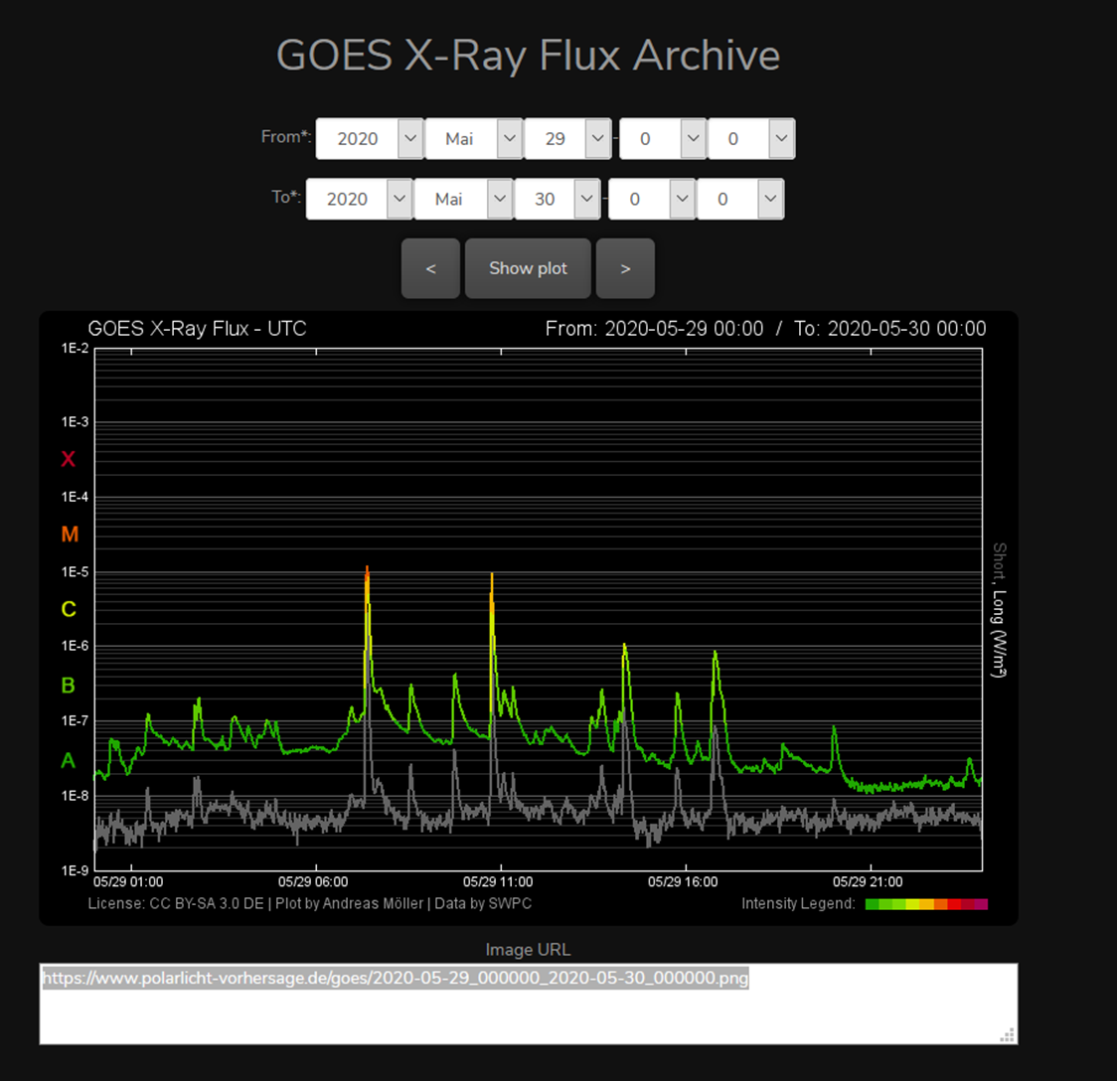
4. Registrierung von solaren Flares
Auf den Webseiten von „polarlicht-vorhersage“ befindet sich ein Zugriff auf das Archiv der durch die GOES-Satelliten registrierten solaren Flares. Öffne das Archiv über den Link https://www.polarlicht-vorhersage.de/goes-archive. Wähle den Zeitraum vom 29.5.2020 (00:00 Uhr) bis 30.5.2020 (00:00 Uhr) aus. Mit dem Button „Show plot“ wird der ausgewählte Tagesplot dargestellt. Vervollständige die nachfolgende Tabelle mit Hilfe der grafischen Darstellung. Wähle dazu die fünf solaren Flares mit den größten Intensitäten aus. (Hinweis: Vergrößere die Grafik, damit die Zeiten für das Auftreten der solaren Flares leichter ermittelt werden können.

Flare-Klasse | Uhrzeit des Maximums in GMT/UTC | Uhrzeit des Maximums in MEZ | Auswirkungen auf die Ionosphäre

Tab. 3: Auswertung von GOES-Daten

